“Huquq maktabi” mobil ilovasida yangi tahrirdagi Konstitutsiya bo‘yicha onlayn o‘quv kurslaridan foydalanish bo‘yicha
Qo‘llanma
- Dastlab smartfoningizga “Huquq maktabi” mobil ilovasini yuklab oling va ro‘yxatdan o‘ting. Ro‘yxatdan o‘tish tartibi bilan videorolik orqali batafsil tanishish mumkin https://www.youtube.com/watch?v=AzecqV-7C60
- Bizning xizmatlarimiz bo‘limidan “KURSLAR” bo‘limini tanlang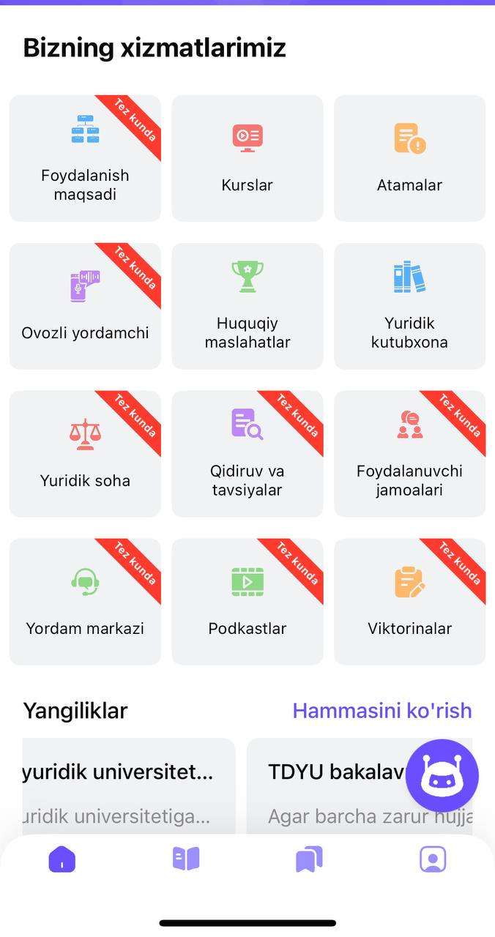

- Kurslar bo‘limidan “Huquqiy kurslar” bo‘limiga kiring
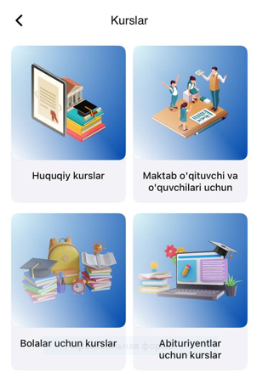
4. Fanlar ro‘yxati bo‘limidan “Huquqlarimiz Konstitutsiya himoyasida” bo‘limidagi 2 ta kursni o‘qib Sertifikatga ega bo‘ling.

